缅怀革命先烈 赓续红色血脉
青山埋忠骨，翠柏勉英魂。为传承中华传统节日文化，追思英烈，弘扬民族精神，引领文明风尚，2024年4月3日，在清明节来临之际，中共融水苗族自治县党史县志研究室支部委员会党员前往水东柳北人民革命纪念碑开展“缅怀革命先烈 赓续红色血脉”清明节祭扫主题党日活动。
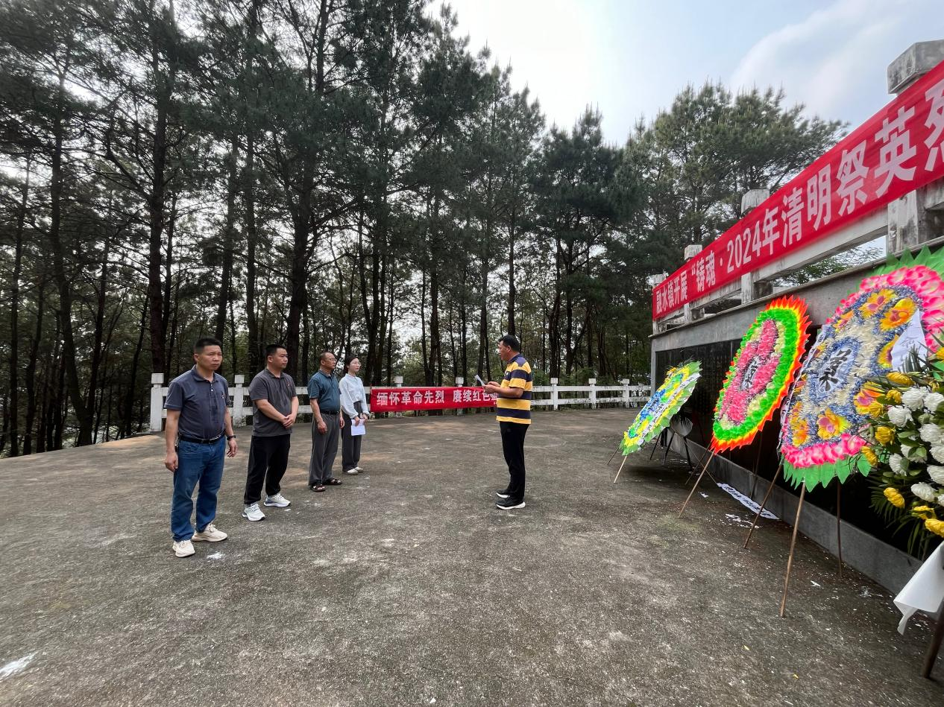

下午15:30，活动在庄严肃穆的氛围中进行，全体人员整齐列队，肃立在革命纪念碑前，怀揣着对烈士惋惜与悲伤的心情，向先烈默哀三分钟并鞠躬行礼。随后，听党支部组织委员韦龙焜介绍纪念碑的基本情况与革命先烈先进事迹。最后，党员们手持小白花围绕烈士纪念碑绕一圈，瞻仰烈士纪念碑，向革命烈士敬献小白花，表达对先烈们的无尽哀思和深切缅怀。
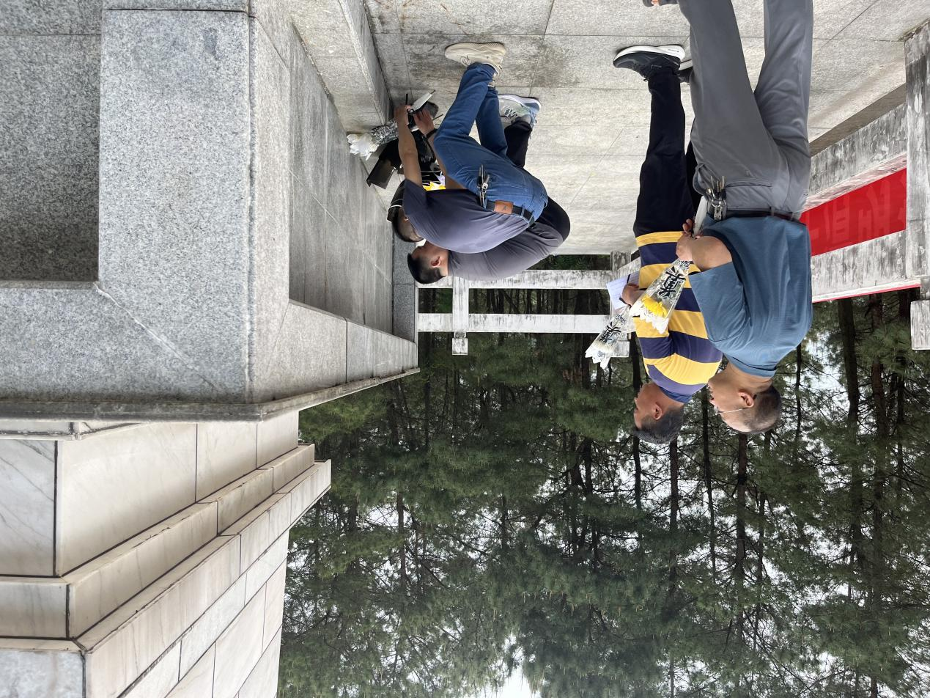

此次活动，不仅是对革命先烈的哀思追忆，更进一步激发了支部党员的爱党爱国情怀。大家表示，在今后的工作中，将牢记使命和担当，坚守理想信念，传承红色传统，以革命先烈为榜样鞭策自己，立足本职岗位，以优异的成绩扎实推动融水苗族自治县党史县志事业取得新成效，从而无愧于时代，无愧于先烈。

